1. Σχηματίζω την υποτακτική και την προστακτική των παρακάτω τύπων:
Οριστική | Υποτακτική | Προστακτική
έπαιξες
είδατε |  | 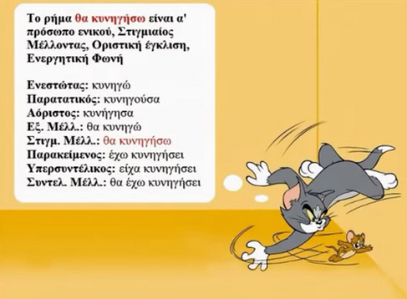
σκούπισες
γράψατε
ξόδεψες
ταξιδέψατε
γέλασες
ζητήσατε

2. Κάνω χρονική αντικατάσταση στα παρακάτω ρήματα.
Ενεστώτας | Εγώ τρέχω | αυτός διορθώνει
Παρατατικός
Αόριστος
Εξακολ. Μέλλ.
Στιγμ. Μέλ.
Παρακείμενος
Υπερσυντέλικος
Συντελ. Μέλ.

3. Τις παρακάτω λέξεις να τις ξεχωρίσετε και να τις γράψετε στη στήλη όπου πρέπει:
Ρήματα | Ουσιαστικά | Αντωνυμίες | Επίθετα
(εγώ, παίρνω, κόκκινος, τελευταίος, έξυπνο, αηδόνι, κανένας, φαίνομαι, ωραίος, Έλληνας, τούτος, ποια, αλυσίδα, ψηλή, κανόνι,δακρύζω, μεγάλη, εμείς)

4. Ξεχωρίστε τα παρακάτω ρήματα ανάλογα με τη φωνή που ανήκουν προσέχοντας την κατάληξη:
(χτυπώ, κοιμάμαι, δουλεύω, παρακολουθώ, αρνούμαι, ετοιμάζομαι, ανησυχώ, ευχαριστιέμαι, πληρώνω)
Ενεργητική φωνή ............................................................................................................................................
Παθητική φωνή ............................................................................................................................................
5. Συμπληρώνω με τις καταλήξεις των ρημάτων και μαθαίνω τους κανόνες.
- ωνω
ζυμ __ νω, πλακ __ νω, τελει __ νω, ζαρ __ νω, θυμ __ νω, καρφ __ νω, λερ __ νω, νερ __ νω, στρ __ νω
- αινω
βαθ __ __ νω, μικρ __ __ νω, φαρδ __ __ νω, πηγ __ __ νω, μαθ __ __ νω, καταλαβ __ __ νω
εξαιρούνται – ενω ⇨ δ __ νω, μ __ νω, πλ __ νω
- ευω
παιδ __ __ ω, γυρ __ __ ω, δραπετ __ __ ω, ζηλ __ __ ω, θερι __ __ ω, κλαδ __ __ ω, μαζ __ __ ω, μπερδ __ __ ω, ταριχ __ __ ω
εξαιρούνται – εβω ⇨ κλ __ __ ω, σ__ __ ομαι
- αβω
ρά __ ω, σκά __ ω, ανά __ ω, θα __ ω
εξαιρούνται ⇨ πά __ ω, αναπά __ ομαι
- ερνω
δ __ ρνω, γ __ ρνω, σ __ ρνω, φ __ ρνω
εξαιρείται ⇨ π __ __ ρνω
- εω
αναπν __ ω, λ __ ω, πν __ ω, πλ __ ω
εξαιρούνται ⇨ φτ __ __ ω, κλ __ __ ω, κ __ __ ω

6. Να συμπληρώσεις τις καταλήξεις των ρημάτων στις παρακάτω προτάσεις με –αι ή –ε:
Ντύνετ ............ πάντα πολύ ωραία και μόνος του. Δεν είναι ανάγκη να τον ντύνετ ...... εσείς.
Όταν παίζουμ ...... κρυφτό, κρύβομ ............ συνήθως στην καλύβα, εκεί που κρύβουμ ...... τα παιχνίδια. Εργάζοντ ............ πολύ σκληρά και κερδίζουν...... πολλά χρήματα.
Φοβάμ ............ πως κάνουμ ......λάθος.
Να σκάβετ ...... πιο συχνά τον κήπο. Τι νομίζετ ...... ότι σκάβετ ............ από μόνος του;

7. Βρείτε όσες σύνθετες λέξεις μπορείτε με το -τήλε και με τη βοήθεια του λεξικού σας.
τηλεσκόπιο: τήλε- + σκοπώ (= σημαδεύω), όργανο με το οποίο παρατηρούμε μακρινές αποστάσεις
τηλεγράφημα, ....................................................................................................................................................
.............................................................................................................................................................................

8. Να τοποθετήσεις σε αλφαβητική σειρά τις παρακάτω ομάδες λέξεων:
έργο, ένδοξος, εγγόνι, ένοχος, επιτυχία, ενέργεια:
............................................................................................................................................................................
μόλις, μάζα, μωρό, μαγεία, μπίλια, μήνας:
............................................................................................................................................................................

